- 某些工控机重启后查看会发现出现黑屏的情况（比如CP6202 的CE系统，XPE一般不会出现此现象），此时，用网线将工控机与自己的电脑相连接（注意要断开无线网络），打开 “CERHOST_204.exe”程序，如下图：
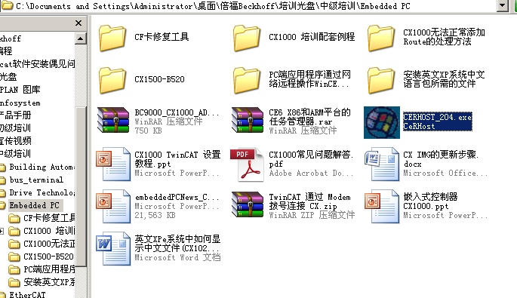

- 点击菜单栏上“File”—“Connect”，会出现“Connect”对话框，如下图：
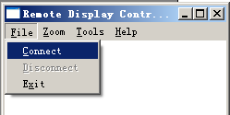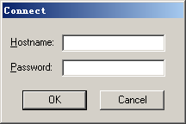

- 再打开“TwinCAT System Manager”
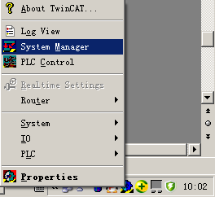

- 点击“Choose Target”
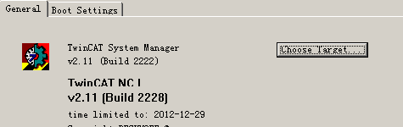

- 点击，如下图：
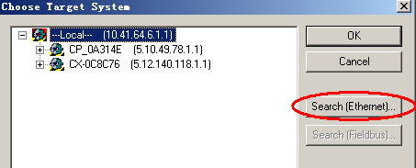

- 点击右上角的，如下图：
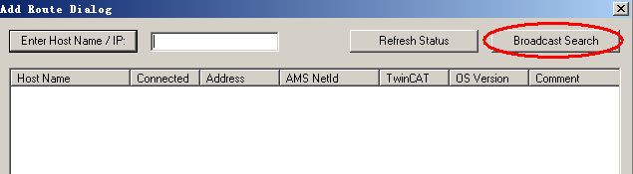

- 选择“WinCE(6.0)”那一项，选中左下角，则可以看到PC机的IP地址，如下图：
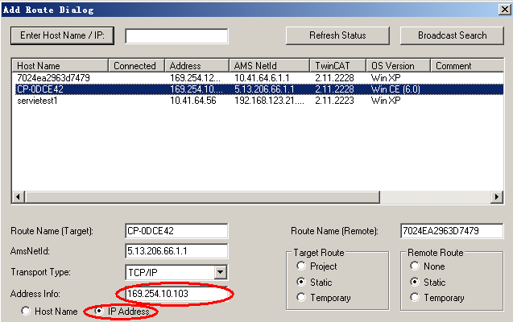

- 将IP地址“169.254.10.103”复制至之前“Connect”对话框中，点击“OK”如下图：
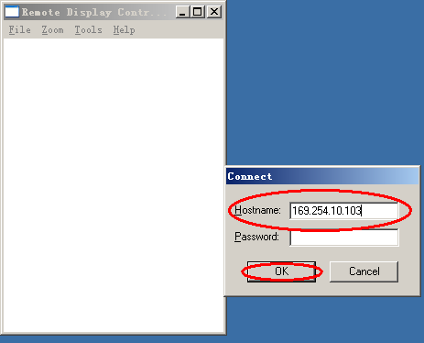

- 此时可以看到如下画面：
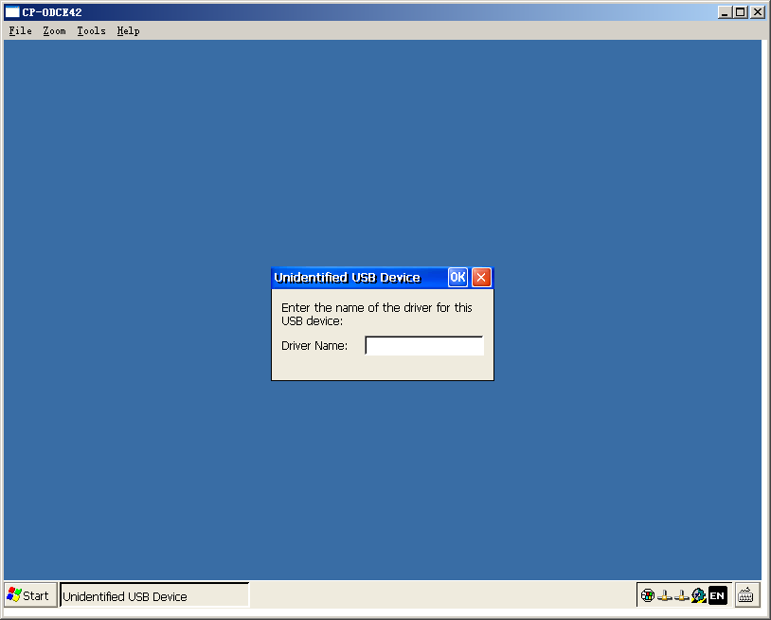

- 点击“Start”—“Run”
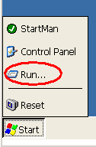

- 在对话框内输入“explorer”，点击“OK”，如下图：
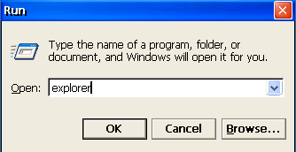

- 打开，选择并双击，如下图：
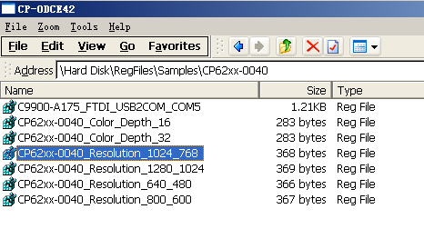
- 在弹出的对话框中选“Yes”:
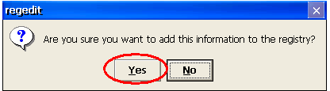
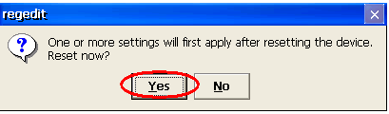

- 工控机重启后，屏幕即可正常显示，查看版本号，为“2228”，说明IMG更新成功。
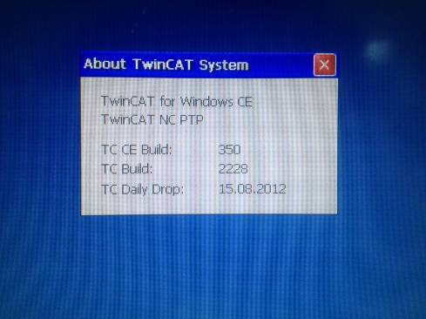

此方法适合用于CP6XXX、CP7XXX等面板型PC。

